Описание педагогической технологии
«Элементы ТРИЗ – в проблемном уроке»
Как все предметники я впервые встречаюсь с ребятами в 5 классе. И зачастую наблюдаю, что ученики поднимают руку для ответа, не дослушав задачу до вопроса. По принципу «кто быстрее». И иногда угадывают правильный ответ. Почему так случается? Я нашла для себя такое объяснение: В начальной школе сюжеты задач близки жизненному опыту детей, числа в условии небольшие, у детей недостаточно сформирован осознанный навык чтения. Когда учитель задаёт вопрос, главное, по их мнению, дать ответ быстрее других. А вот правильный он или нет они об этом не задумываются. Психологи называют это «синдромом третьеклассника». Я ставлю перед собой цель - помочь ученикам избавиться от него потому, что современному социуму нужны выпускники такого уровня, чтобы, попадая в проблемную ситуацию, они могли найти, а не угадать способы её решения, выбрать рациональный способ и обосновать его.
С введением в школе стандартов образования, в которых в качестве нового методологического подхода заложено требование к метапредметным результатам обучения возникла необходимость переосмыслить накопленный мною педагогический опыт.
Итак, государство разработало стратегию, а за мной выбор тактики. Основным инструментом учителя на уроке математики является задача. Это и предмет исследования, и средство обучения и «лекарство» для лечения «синдрома третьеклассника».
Я провела следующий эксперимент: на этапе повторения в 5 классе предложила следующую задачу:
Для покупки хлеба, молока и масла мама дала Антону 250 рублей. Цена булки хлеба в магазине – 25 р, 1 бутылка молока – 54 р, пачка масла – 121 р.
Опять проявился «синдром третьеклассника»: несколько учеников, стали поднимать руки, не дослушав задачу, и были удивлены заданием самостоятельно составить вопрос к задаче.
Единственное условие, которое я поставила пятиклашкам – если задаёшь вопрос, то сам должен знать ответ на него.
Казалось бы, что здесь тяжёлого? Но уже через несколько минут, ребята стали обращаться за помощью:
- А сколько покупать хлеба, молока и масла?
- А сдача должна остаться?
- А можно не покупать хлеб?
Отлично! Начался анализ условия задачи, именно этого я и добивалась. Перефразирую задание: Составьте вопрос к задаче, при необходимости изменив или дополнив её условие.
Приведу несколько, по моему мнению, самых интересных авторских вопросов, составленных ребятами:
- Смогу ли я на сдачу купить «Киндер-сюрприз» за 62 рубля, если куплю 1 булку хлеба, 1 бутылку молока и пачку масла?
- Сколько сдачи останется после покупки двух булок хлеба и пачки масла?
- Какой набор этих продуктов можно купить, чтобы осталось на пачку корма за 85 рублей для кошки Мурки?
Уважаемые учителя математики, узнаёте задачи? Это же практико-ориентированные задачи, которые встречаются на ОГЭ и ЕГЭ и ВПР! Причем, составленные учащимися.
Давайте проанализируем, какие компетенции развиваются у учащихся при составлении вопроса к задаче. По первых, выполняя это задание, ребята анализируют состав задачи, выявляют структурные связи и соотношения, т.е. развивают аналитические компетенции; переформулируют условие и выдвигают гипотезы, т.е. развивают творческие компетенции; когда вопрос готов, доказывают, что он удовлетворяет данному условию, дают оценку полученному результату, т.е. развивают логические компетенции.
Это был урок одной задачи, которая помогла понять мне мою главную задачу: создать условия, провоцирующие детское действие. Теория открытых задач привлекла меня, но познакомившись с структурой сдвоенного урока в системе НФТМ-ТРИЗ М. М. Зиновкиной (рис1) я пришла к выводу, что в школе реально использовать лишь элементы этой технологии.
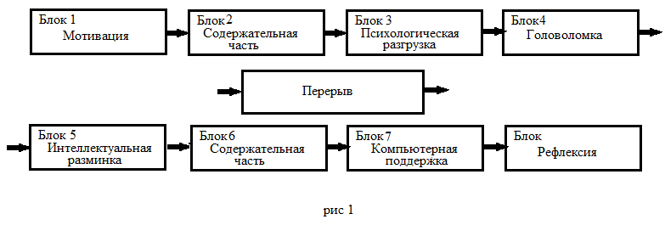Так стал формироваться личный опыт включения элементов ТРИЗ - технологии в структуру проблемного урока.
В основу проблемного обучения заложены идеи Дж. Дьюи (1859—1952), основателя Чикагской опытной школы. Над разработкой принципиальных положений концепции проблемного обучения активное участие принимали отечественные дидакты: И. Я. Лернер, А. М. Матюшкин, М. И. Махмутов, и др.
При построении модели проблемного урока в основном используют структуру, предложенную М. Махмутовым (рис2):
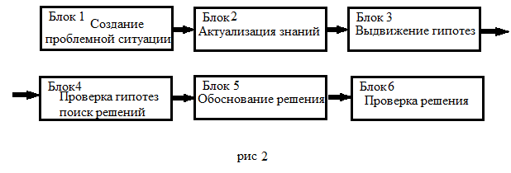
Чтобы максимально учесть требования к современному уроку необходимо пробудить первоначальный интерес к нему за счет необычности его начала. Поэтому в эту схему я добавила элемент технологии ТРИЗ - этап мотивации. Например, на уроке в 7 классе «Сумма углов треугольника» поступаю так: Объявляю ребятам, что главным героем сегодняшнего урока будет треугольник и рассказываю историю времён отечественной войны 1812 г. о трофейной линейке:
Во времена нашествия Наполеона на Россию русскими солдатами в плен был взят французский офицер, у которого нашли тонкую металлическую пластинку со штрихами. Что же это такое? Быть может это секретное оружие? А может ключ к расшифровке важных донесений? Допрос пленного расставил всё по своим местам - оказывается это инструмент для измерения и построения отрезков, и полагался исключительно офицерам. На Руси до этого времени для разметки линий применяли железные прутья, которые называли шильцами. После войны 1812 года по образцу трофейной линейки изготовили деревянные и пользуются ими по сей день.
- Ребята, какие измерения в треугольнике можно провести при помощи линейки?
Вопросами подвожу учащихся к нахождению периметра
- А если бы вместо линейки, я предложила вам транспортир то какие измерения вы смогли бы провести в треугольнике?
В процессе обсуждения называется тема урока «СУММА УГЛОВ ТРЕУГОЛЬНИКА»
Получается, что уже на этапе мотивации были установлены тематические рамки урока, значит будет легче извлечь из памяти ранее усвоенную информацию или опыт и подготовить их к немедленному использованию, т.е. актуализировать знания. Я организую это так – ребята проводят измерения углов и вычисляют их сумму. Все ответы записываем на доске. Учащиеся сами замечают, что все полученные суммы при округлении принимают значение 180⁰. Пришло время для постановки учебной проблемы – это случайность или закономерность? Ребята выдвигают гипотезы, а я включаю в схему проблемного урока элемент технологии ТРИЗ – головоломку.
На одной из сторон треугольника найти такую точку, что если перегнуть в неё все углы треугольника, то они образуют развёрнутый угол.
Нахождение новых принципов действия – следующий этап урока. Именно на этом этапе мы – учителя – неосознанно способствуем формированию стереотипного мышления учащихся. Экономя время на уроке, выполняем на доске «удобные» чертежи. В иллюстрациях учебников все геометрические фигуры тоже «удобные». Складывается стереотип, что все фигуры бывают только такими. А на ОГЭ и ЕГЭ нет «удобных» рисунков. Чтобы выпускники чувствовали себя уверенно надо показать им различные положения фигуры, а не только «удобные». Например, при знакомстве с прямоугольным треугольником я предлагаю ученикам выделить прямой угол, гипотенузу и катеты во всех предложенных мною положений треугольника, а затем придумать положение самим. Такие приёмы на уроке помогают избежать формирования стереотипов восприятия и мышления учеников.
Следующий этап урока – применение добытых знаний. Здесь система заданий выстраивается от простых к сложным. В этот этап урока можно включать «открытые» задачи, при выполнении которых применяются базовые знания в нестандартных ситуациях, проявляется находчивость, активность, берётся на себя ответственность за вопрос и ответ. А значит, формируются личностные результаты.
В описанном фрагменте урока я показала применение элементов ТРИЗ-технологии в проблемном уроке. Этап мотивации (удивление), головоломки и открытые задачи можно включать в любую педагогическую технологию.
Открытые задачи удобно вписываются в уроки на этапах повторения и закрепления, но решать только открытые задачи нельзя и невозможно. Для их решения нужны базовые алгоритмы, с помощью которых ученики оперируют свернутыми знаниями при решении более сложных задач и не затрачивают больших усилий на поиск решения частичных проблем.
Уверена, что данную технологию можно использовать не только учителям математики, но и преподавателям других предметов, поскольку такая структура урока позволяет уйти от репродуктивной учебной деятельности к познавательной, выводит обучение на метапредметный уровень. А это и есть наша главная образовательная задача.

